На базе Максимовского Дома Культуры 9 сентября 2021 года в 16.00 часов для детей состоялась конкурсно игровая программа, посвященная Дню красоты под названием “Красота спасёт мир". Для участия в программе были приглашены юные девочки 14-15 лет. Участницы будут соревноваться в таких конкурсах как "Василиса Премудрая", "Лайфхаки бьюти". В завершении конкурсной программы девочки были удостоены титулов: "Мисс Привлекательность".
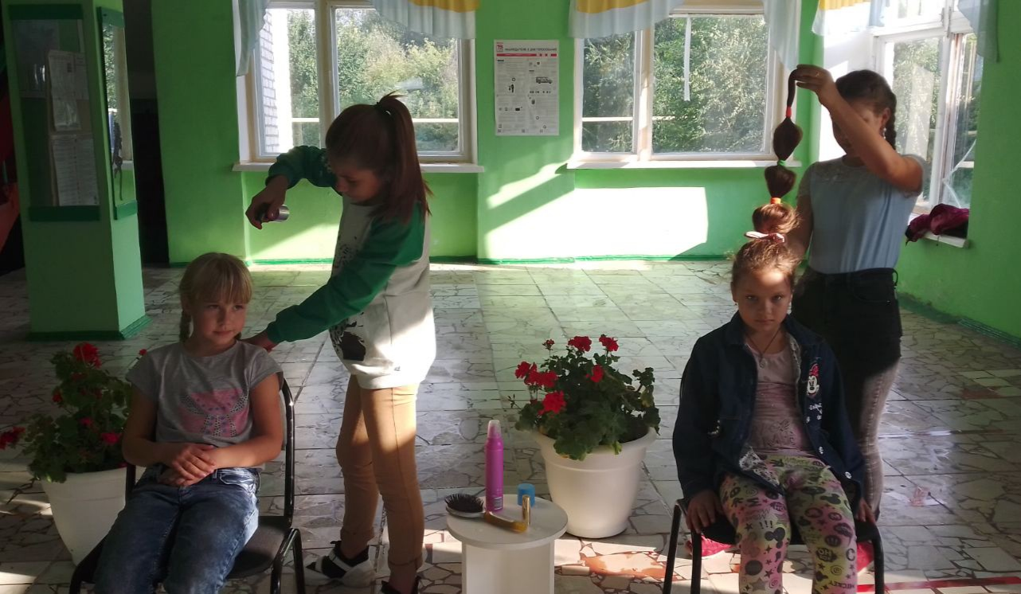

10 сентября ко Дню знаний в СДК прошла интересная квест-игра для детей и подростков "В поисках золотого ключика". Объединившись в одну команду, ребята с интересом проходили испытания на каждой станции, чтобы добраться до заветной цели! Выполнив все задания, после чего был найден заветный ключ, ребята отнесли его "Хранительнице очага", которая вручила им подарки, угостила сладостями и лимонадом.
